Referat Dynamische Systeme

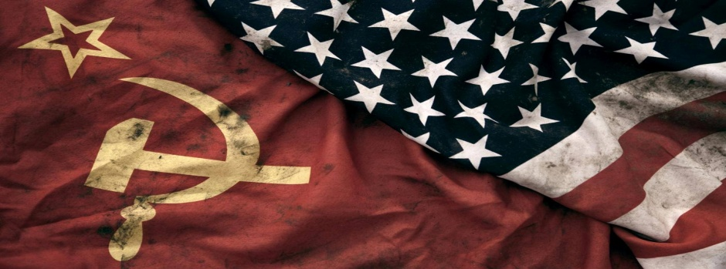

**Wettrüsten ( Arms Race )**

Badea Patrick

Balog Diana

Băluţă Alexandra

Cuciureanu George

Inhalt

1. Einführung 4

2. Naval Defence Act (1889) 4

3. Wettrüsten im „Kalten Krieg“ 5

4. Anwendung auf ein Konfliktmodell 6

5. Schlussfolgerung 8

# *1. Einführung*

**Definition:** *Unter Wettrüsten oder Rüstungswettlauf versteht man die etappenweise erfolgende militärische Aufrüstung sich antagonistisch gegenüberstehender Staaten oder Bündnisse.*

Es handelt sich um einen Teilprozess der Rüstungsdynamik. Bekannte Rüstungswettläufe fanden zwischen dem Deutschen Reich und der Triple Entente vor dem Ersten Weltkrieg und zwischen den beiden westlichen und östlichen Machtblöcken im Kalten Krieg statt. Konflikt und Krieg sind Konstanten der menschlichen Gesellschaft, zumindest seit der landwirtschaftlichen Revolution, vor etwa 11000 Jahren. Dabei sind Waffen ein zentraler Bestandteil des Krieges. Von Anfang an waren staatsähnliche Organisationen daran interessiert, neue Waffen zu entwickeln um Gegner zu dominieren. Ein typisches Beispiel ist der Two-Power-Standard (1889), der die Royal Navy aufforderte, eine Anzahl von Schlachtschiffen zu unterhalten, die mindestens der Stärke der beiden nächstgrößten Marinen der Welt entsprachen. Wettrüstung heute: Heute findet lediglich noch ein hochtechnologisches defensives Wettrüsten zwischen den USA und den von ihnen so benannten „Schurkenstaaten“ statt, ohne dass man den Begriff Wettrüsten noch benutzt. Dabei wird postuliert, dass auch ein unterentwickeltes Land mit wenigen interkontinental einsetzbaren Massenvernichtungswaffen ein hoch entwickeltes Land wirksam bedrohen kann. Zum einen wird nun versucht, diese Bedrohung im Ansatz zu unterbinden, indem man diesen Staaten Kontrollen bzgl. der Herstellung von ABC-Waffen (atomaren, biologischen und chemischen Waffen) auferlegt. Zudem versuchen die USA, Abwehrsysteme zu entwickeln, die interkontinental einsetzbare Waffen im Anflug zerstören können.

# *2. Naval Defence Act (1889)*

Der Naval Defence Act 1889 war ein Gesetz des Parlaments des Vereinigten Königreichs, dass am 31. Mai 1889 verabschiedet wurde. Ziel des Gesetzes war eine Vergrößerung der Royal Navy. Mit dem Gesetz wurde der sogenannte „Two-Power-Standard“ festgeschrieben. Dieser Standard besagte, dass die Anzahl der Schlachtschiffe der Royal Navy mindestens so groß sein sollte wie die Summe der Anzahl der Schlachtschiffe der beiden nächstgrößten Seestreitkräfte. Zum damaligen Zeitpunkt waren dies die Flotten Frankreichs und Russlands.

Das Gesetz wurde unter der Regierung von Lord Salisbury verabschiedet. Es sah die Bereitstellung einer Summe von 21 Millionen Pfund Sterling (was heutzutage zu eine Summe von ungefähr £56 Millionen ergibt), verteilt über fünf Jahre, vor. Anfänglich widersetzte sich das Parlament den Bestrebungen zur Erhöhung der Ausgaben für den Schiffbau der Royal Navy. Die Haltung des Parlaments zu diesem Thema änderte sich aufgrund verschiedener Einflüsse. Die dem Parlament im Dezember 1888 und Februar 1889 zugeleiteten Gutachten ergaben ein kritisches Bild des Zustandes der Royal Navy. Das Anwachsen der französischen und russischen Seestreitkräfte war ein weiterer Faktor, der die vorgebliche britische Schwäche unterstrich. Im Ergebnis wuchs die öffentliche Unterstützung für die Stärkung der Royal Navy. Dies verstärkte den Druck auf das Parlament zur Unterstützung des Gesetzes.

Die Gründe hinter dem Naval Defence Act waren militärischer und wirtschaftlicher Art. Militärisch argumentierte der Erste Lord der Admiralität, George Francis Hamilton, dass die Größe und der Umfang dieses Neubauprogramms die Ambitionen der anderen Mächte abschrecken würde. Die Bereitstellung der Finanzen über einen längeren Zeitraum würde auch ökonomische Auswirkungen haben. Das Fehlen der finanziellen Mittel am Ende des Haushaltsjahres verhinderte eine sofortige Fertigstellung der Schiffe. Im Ergebnis dauerte der Bau länger und war teurer.

# *3. Wettrüsten im „Kalten Krieg“*

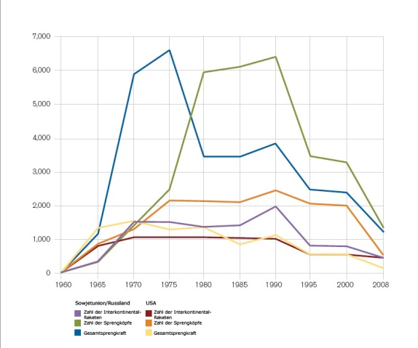Bald nach Ende des Zweiten Weltkriegs begann im Zeichen des „Kalten Kriegs“, der Systemkonfrontation zwischen West und Ost, ein Wettrüsten zwischen den USA und der 1949 gegründeten NATO auf der einen und der Sowjetunion und dem Ostblock auf der anderen Seite, das bis zur Selbstauflösung des Warschauer Pakts Anfang der 1990er Jahre anhielt. Die Sowjetunion war im Zweiten Weltkrieg zur neuen Supermacht aufgestiegen. Seit der Russischen Revolution 1917 organisierte sie sich als sozialistischer Staat und grenzte sich damit deutlich von den USA ab. Die US-Amerikaner zeigten sich besorgt über die sowjetischen Eroberungen in Mitte- und Osteuropa und versuchten deren Einfluss zurückzudrängen. Als die gemeinsame Zusammenarbeit über das besetzte Deutschland auf der Potsdamer Konferenz 1945 scheiterte, gerieten beide Supermächte zunehmend in Konkurrenz. Seit 1947 betrieben die USA eine Containment-Politik, die die weltweite Eindämmung des Kommunismus zum Ziel hatte. Die Aufteilung der Welt in zwei Machtblöcke wird auch als bipolare Weltordnung bezeichnet. Die Zeit zwischen 1947 und 1990 trägt den Namen „Kalter Krieg“, da es zwischen den USA und der Sowjetunion – trotz des dauerhaften Konfliktpotenzials – nie zu einem direkten Krieg gekommen ist. 1950 brach in Korea ein erster Stellvertreterkrieg aus. Korea war 1945 von den USA (Südkorea) und der Sowjetunion (Nordkorea) in zwei Besatzungszonen aufgeteilt worden. Als die nordkoreanische Armee die Grenze zum Süden überschritt und US-amerikanische Militärbasen attackierte, griffen die USA in den Krieg ein und unterstützten die Südkoreaner. Gleichzeitig erhielten die Nordkoreaner militärische Hilfe von der Sowjetunion und China. Der Koreakrieg endete 1953 mit einem Stellungskrieg und der Teilung in Nord- und Südkorea, die bis heute besteht. Berlin war seit der Nachkriegszeit 1945 ein ständiger Streitpunkt zwischen den USA und der Sowjetunion. Die Kuba-Krise 1962 markierte den Höhepunkt des Kalten Krieges. Da die Sowjetunion auf dem mittelamerikanischen Inselstaat Kuba heimlich Mittelstreckenraketen stationierte, ordneten die USA eine Seeblockade an, um weitere Belieferungen zu verhindern. Nach einem diplomatischen Gespräch konnten sich beide Supermächte auf einen Kompromiss einigen und die Krise entschärfen. Auch Vietnam war wie Korea in einen Norden und Süden aufgeteilt. Der verlustreiche und umstrittene Krieg endete 1973 mit einem Waffenstillstand, der letztlich ganz Vietnam unter kommunistischer Vorherrschaft brachte. In den 1970er Jahren ging der Kalte Krieg in eine kurze Entspannungsphase über. 1979 gab es erneut Konfliktpotenzial im Kalten Krieg. Erst legitimierten die USA mit den NATO-Doppelbeschluss die Stationierung US-amerikanischer Raketen auf westeuropäischem Boden, dann marschierten sowjetische Militärs in Afghanistan ein. Im Afghanistankrieg versuchte die Sowjetunion die kommunistische Partei zu stärken, blieb damit jedoch erfolglos und entschied sich 1989 zu einem vollständigen Abzug. Der teure Afghanistankrieg hatte die Sowjetunion in den 1980er Jahren in eine tiefe wirtschaftliche Krise gebracht. Aufgrund dessen entschied sich der sowjetische Regierungschef Michail Gorbatschow mit Perestroika und Glasnost zu einem Reformwerk, das den Staat neu gestalten sollte. Unterdessen handelte er mit dem US-Präsidenten Ronald Reagan 1987 den INF-Vertrag aus, der die Abrüstung von Mittel- und Kurzstreckenraketen vorsah. Aufgrund des zurückgegebenen Selbstbestimmungsrechts erklärten zahlreiche Staaten ihre Unabhängigkeit von der Sowjetunion, die 1991 schließlich in sich zusammenbrach. Damit endete zugleich der Kalte Krieg.

# *4. Anwendung auf ein Konfliktmodell*

Wir betrachten n Nationen, die wechselseitig in friedlichen oder feindlichen Beziehungen zueinander stehen und sich durch Aufrüstung gegen wachsende Bedrohung zu schützen versuchen bzw. durch Abrüstung auf verminderte Bedrohung reagieren. Sit steht für eine Größe, mit der die i-te Nation ihre Sicherheit zur Zeit t misst. Ein nicht-negativer Wert von Sit bedeutet Sicherheit und ein negativer Wert, Bedrohung. Mit Cit werden die Kosten bezeichnet, die die i-te Nation zur Zeit t aufbringt, um ihre Sicherheit zu garantieren oder ihre Bedrohung zu reduzieren und Eit steht für das ganze Gesamtbudget für die i-te Nation.

Die Koeffizienten scij beschreiben, wie sich die Sicherheit der i-ten Nation ändert, wenn die Kosten der j-ten Nation sich um eine Einheit ändern. Daraus ergibt sich die sinnvolle Annahme, dass scij und scji nicht-negativ bzw. negativ ist, wenn die i-te und die j-te Nation in friedlicher bzw. feindlicher Beziehung zueinander stehen. Mit ri wird die Wachstumsrate des Wirtschaftens einer Nation i beschrieben und Ki steht für die maximale Entwiglung des Wirtschaftens der i-te Nation. Für unsere Rechnungen werden wir die folgende zwei Gleichungen benutzen:

Sin+1 = Sin + ij Cin

Ein+1 = Ein + ri Ein (Ki - Ein) - Cin

Wir betrachten einene Zeitspanne von 100 Jahren, obwohl so einen System in der Realität nicht zu präzis ist, denn Technologien verändern sich sehr schnell heutzutage und es werden immer neuere und bessere Waffen erschaft.

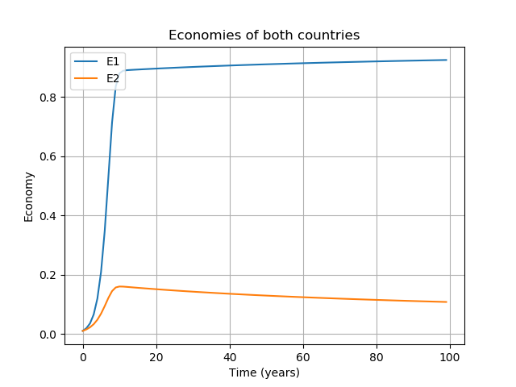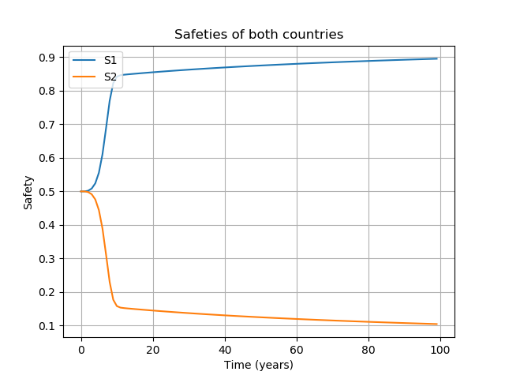 In dem ersten Beispiel, wo r1 > r2 und E1 = E2 kann man sofort erkennen dass die erste Nation den Wirtschaft der 2-te Nation stark überholt und somit die 2-te Nation keine Chancen mitzumachen hat.

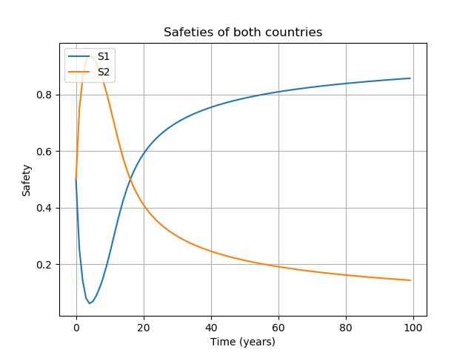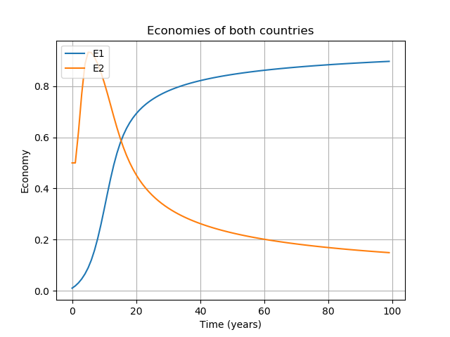 In dem zweiten Beispiel haben wir höchere Anfangswerte für der Buget der zweiten Nation gewählt und r1 > r2, so wird mit Laufe der Zeit das Wirtschaft der ersten Nation stärcker und scheint sogar am Ende den Rüstungswettlaufzu gewinnen trotz aller Schwierigkeiten am Anfang.

# *5. Schlussfolgerung*

Unserer Meinung nach, war dieses Thema sehr interessant, da wir die Chance hatten zu bemerken, wie sich die Situation verschiedener Länder veränderte, falls wir die Wirtschaft oder andere Parametern veränderten und auch die Chance hatten, wichtige Informationen aus der Geschichte zu lesen und verstehen.

Wichtig ist auch, dass wir jetzt diese zwei Fragen beantworten können:

***1. Können wir solche Waffenrennen durch diskrete dynamische Systeme modellieren?***

***2. Können wir diese Modelle den heutigen geostrategischen Entwicklungen anpassen?***

Die Antwort der beiden Fragen ist JA. Erstens, wir können solche Waffenrennen durch diskrete dynamische Systeme modellieren, da wir auch konkrete Beispiele gegeben haben. Zweitens, wir können diese Modele den heutigen geostrategischen Entwicklungen anpassen, aber es würde ein bisschen schwerer sein, da die Technologie sich sehr schnell entwickelt, aber die Antwort ist trotzdem ja.

***Quellen***

* Richard J. Barnet: Der amerikanische Rüstungswahn. Rowohlt, Reinbek 1984, ISBN 3-499-11450-X.
* Jürgen Bruhn: Der Kalte Krieg oder: Die Totrüstung der Sowjetunion. Focus, Gießen 1995, ISBN 3-88349-434-8.
* Dieter S. Lutz (Hg.): Die Rüstung der Sowjetunion: Rüstungsdynamik und bürokratische Strukturen. Nomos, Baden-Baden 1979, ISBN 3-7890-0482-0.
* Erwin Müller: Rüstungspolitik und Rüstungsdynamik: Fall USA. Nomos, Baden-Baden 1985, ISBN 3-7890-1076-6.
* <https://www.zeit.de/2017/35/korea-krieg-kalter-krieg-frieden/seite-2>
* <http://www.spiegel.de/spiegel/print/d-45137268.html>
* <https://www.welt.de/kultur/history/article110265581/Die-Nacht-die-ueber-den-Krieg-entscheidet.html>
* <https://www.tagesschau.de/ausland/vietnam-149.html>